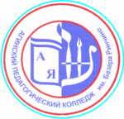
Министерство образования, науки и молодежной политики Забайкальского края
ГАПОУ «Агинский педагогический колледж им. Базара Ринчино»

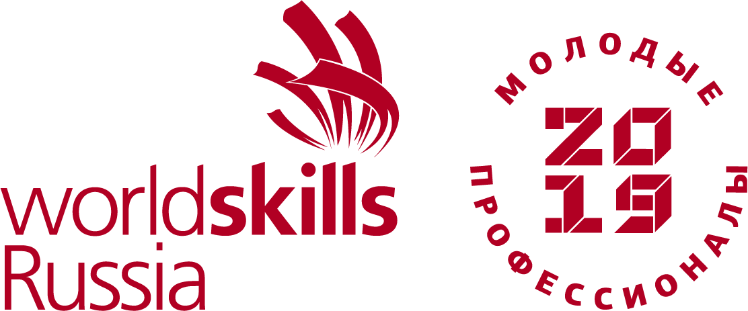

ПРОГРАММА

отборочного этапа
IV Регионального Чемпионата
WorldSkills «Молодые профессионалы»
по компетенции «Физическая культура, спорт и фитнес»
15 ноября 2019 г.

Отборочные соревнования проходят на 1 этаже в 115 ауд.
Дни | Время | Описание
C-1 | 15:00-17-00 | 14 ноября 2019 г. Четверг
 | 15:00-16:00 | Сбор участников соревнований. Ознакомление участников, экспертов с конкурсной площадкой. Инструктаж по ТБ участников и экспертов. Распределение ролей между экспертами
 | 16:00-17:00 | Распределение ролей между экспертами
C 1 |  | 15 ноября 2019 г. Пятница
 |  | 1-ый конкурсный день
 | 8:00-8:30 | Сбор экспертов, проведение инструктажа по ОТ и ТБ, проверка тулбокса
 | 8:30-9:00 | Сбор участников соревнований, регистрация, проведение инструктажа по ОТ и ТБ, жеребьевка, знакомство с конкурсным заданием.
 | 9:00-11:00 | Выполнение конкурсного задания. Модуль D. Преподавание физической культуры по основным общеобразовательным программам  Задание. Разработка и проведение фрагмента основной части учебного занятия по физической культуре для обучающихся школьного возраста (9-11 класс).
 | 11:00-12:30 | Демонстрация КЗ
 | 12:30-13:30 | Обед
 | 13:30-14:00 | Жеребьевка, знакомство с конкурсным заданием.
 | 14:00-16:00 | Модуль С. Привлечение разных возрастных групп населения к здоровьесбережению.  Задание. Разработка и проведение экспресс - консультации по привлечению разных возрастных групп населения к ЗОЖ с использованием современных технологий.
 | 16:00-17:00 | Демонстрация КЗ
 | 17:00-18:00 | Работа экспертов, подведение итогов.

